围护结构节能率计算书
居住建筑

工程名称 | 安徽省铜陵市某新建住宅绿色建筑
工程地点 | 安徽-铜陵
设计编号
建设单位
设计单位
设 计 人
审 核 人
审 定 人
设计日期 | 2021年12月20日


采用软件 | 能耗计算BESI2020
软件版本 | 20200909(SP1)
研发单位 | 北京绿建软件有限公司
正版授权码 | T15568606056
目 录

1 建筑概况 3
2 计算依据 3
3 计算要求 3
3.1 计算目标 3
3.2 计算方法 4
4 气象数据 4
4.1 气象地点 4
4.2 逐日干球温度表 4
4.3 逐月辐照量表 5
4.4 峰值工况 5
5 围护结构 5
5.1 工程材料 5
6 房间类型 6
6.1 房间表 6
6.2 作息时间表 6
7 计算结果 6
7.1 围护结构热工性能对比 6
7.2 负荷分项统计 7
7.3 逐月负荷表 8
7.4 围护结构节能率 9
8 绿色建筑性能评估得分 9
8.1 优化建筑围护结构的热工性能 9
9 附录 12
9.1 工作日/节假日人员逐时在室率(%) 12
9.2 工作日/节假日照明开关时间表(%) 12
9.3 工作日/节假日设备逐时使用率(%) 12

建筑概况
工程名称 | 安徽省铜陵市某新建住宅绿色建筑
工程地点 | 安徽-铜陵
地理位置 | 北纬：30.56° | 东经：117.48°
建筑面积(m²) | 地上5544 地下0
建筑层数 | 地上11 地下0
建筑高度（m） | 地上36.0 地下0.0
建筑体积(m³) | 17192.98
建筑外表面积(m²) | 6250.00
北向角度 | 90
结构类型
外墙太阳辐射吸收系数 | 0.75
屋顶太阳辐射吸收系数 | 0.75
控温期 | 全年控温

计算依据
1. 《绿色建筑评价标准》(GB/T50378-2019)
2. 《民用建筑绿色性能计算标准》(JGJ/T 449-2018)
3. 《夏热冬冷地区居住建筑节能设计标准》(JGJ134-2001)
4. 《民用建筑热工设计规范》(GB50176)
5. 《建筑外窗气密性分级及检测方法》（GB/T7107-2002）
6. 《建筑外窗空气渗透性能分级及检测方法》（GB/T7107-1986）

计算要求

计算目标
依据《绿色建筑评价标准》(GB/T50378-2019)第7.2.4条相关内容，对于建筑围护结构节能率进行计算。

计算方法
建立参照建筑和设计建筑，两者建筑外形、内部功能分区、气象参数、室内供暖空调设计温度湿度均保持一致。参照建筑取国家或行业建筑节能设计标准规定的建筑围护结构的热工性能参数，设计建筑取实际设计的建筑围护结构的热工性能参数，各自进行全年的逐时动态能耗模拟。
即：围护结构节能率 ＝ （参照建筑全年围护结构耗冷耗热量 － 设计建筑全年围护结构耗冷耗热量）/参照建筑全年围护结构耗冷耗热量× 100%

气象数据

气象地点
安徽-桐城, 《中国建筑热环境分析专用气象数据集》

逐日干球温度表
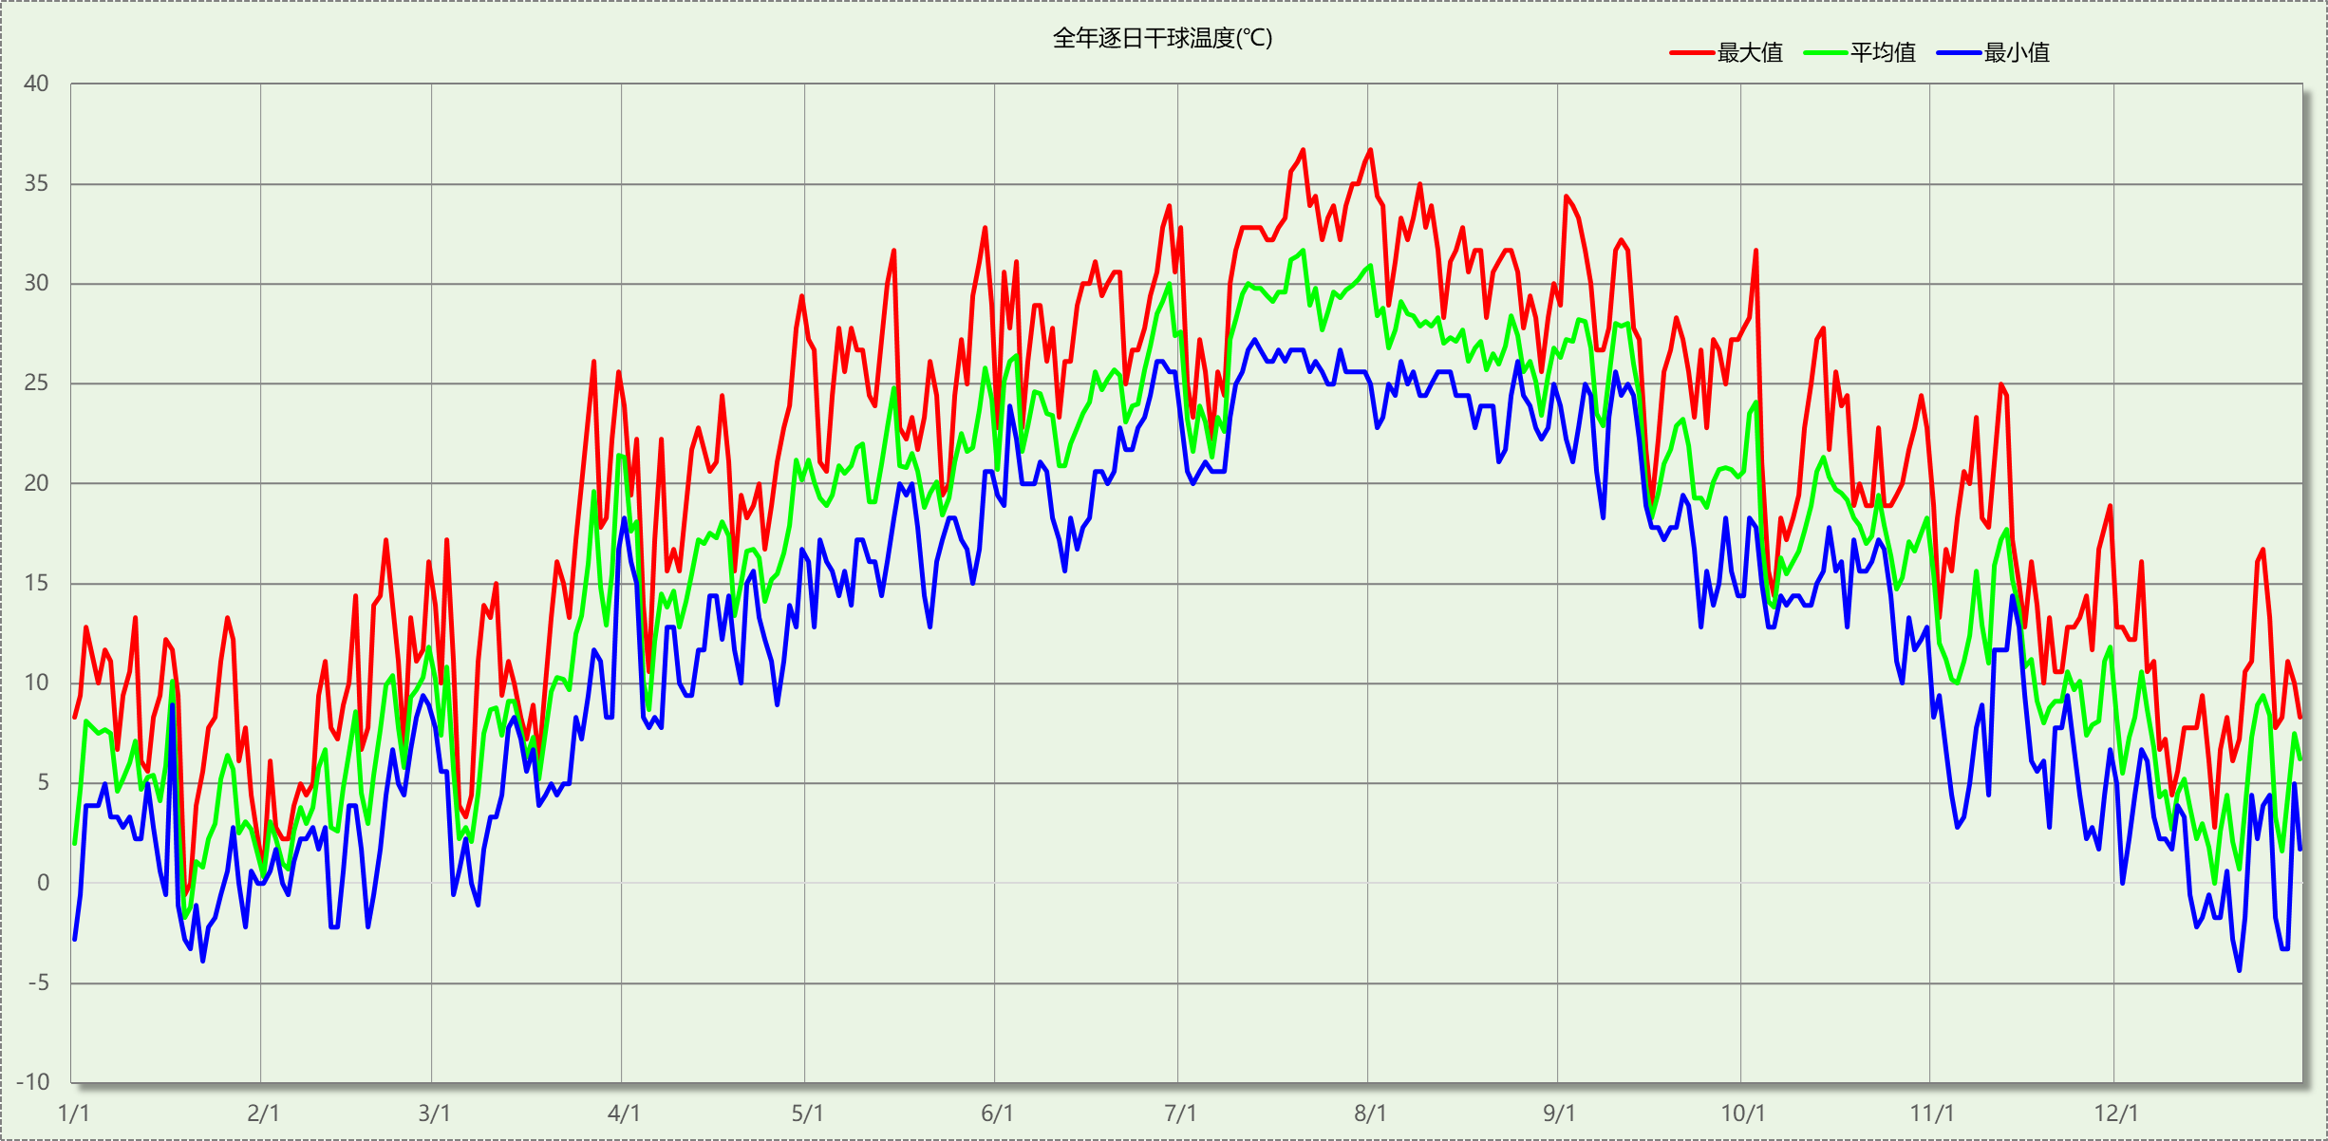

逐月辐照量表
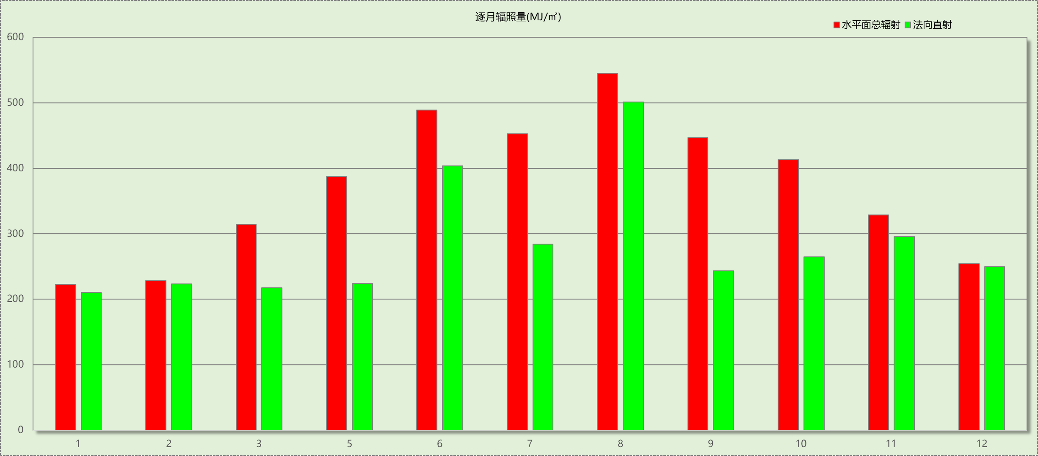

峰值工况
气象数据 | 时刻 | 干球温度(℃) | 湿球温度(℃) | 含湿量(g/kg) | 焓值(kj/kg)
最热 | 07月20日13时 | 36.7 | 28.3 | 20.9 | 90.5
最冷 | 12月20日04时 | -4.4 | -5.6 | 1.9 | 0.3

围护结构

工程材料
材料名称 | 导热系数λ | 蓄热系数S | 密度ρ | 比热容Cp | 蒸汽渗透系数u | 备注
材料名称 | W/(m.K) | W/(㎡.K) | kg/m³ | J/(kg.K) | g/(m.h.kPa) | 备注
水泥砂浆 | 0.930 | 11.370 | 1800.0 | 1050.0 | 0.0210 | 来源：《民用建筑热工设计规范》GB50176-2016
石灰砂浆 | 0.810 | 10.070 | 1600.0 | 1050.0 | 0.0443 | 来源：《民用建筑热工设计规范》GB50176-2016
钢筋混凝土 | 1.740 | 17.200 | 2500.0 | 920.0 | 0.0158 | 来源：《民用建筑热工设计规范》GB50176-2016
碎石、卵石混凝土(ρ=2300) | 1.510 | 15.360 | 2300.0 | 920.0 | 0.0173 | 来源：《民用建筑热工设计规范》GB50176-2016
挤塑聚苯乙烯泡沫塑料（带表皮） | 0.030 | 0.340 | 35.0 | 1380.0 | 0.0000 | 来源：《民用建筑热工设计规范》GB50176-2016，蒸汽渗透系数没有给出
加气混凝土、泡沫混凝土(ρ=700) | 0.180 | 3.100 | 700.0 | 1050.0 | 0.0998 | 来源：《民用建筑热工设计规范》GB50176-2016
混凝土多孔砖(190六孔砖） | 0.750 | 7.490 | 1450.0 | 709.4 | 0.0000

房间类型

房间表
房间类型 | 空调  温度℃ | 供暖  温度℃ | 新风量 | 渗透风  换气次数 | 人员密度 | 照明功率  密度 | 电器设备  功率
起居室 | 26 | 18 | 0.5(次/h) | 0(次/h) | 32(㎡/人) | 6(W/㎡) | 5(W/㎡)

作息时间表
详见附录

计算结果

围护结构热工性能对比

 |  | 设计建筑 |  |  | 参照建筑
体形系数S |  | 0.36 |  |  | －
屋顶传热系数K [W/(m²·K)] |  | 0.77 |  |  | －
外墙（包括非透明幕墙）传热系数K [W/(m²·K)] |  | 1.13 |  |  | －
屋顶透明部分传热系数  K [W/(m²·K)] |  | － |  |  | －
屋顶透明部分遮阳系数 |  | － |  |  | －
底面接触室外的架空或外挑楼板传热系数K [W/(m²·K)] |  | － |  |  | －
楼板K [W/(m²·K)] |  | 2.98 |  |  | －
分户墙K [W/(m²·K)] |  | 1.93 |  |  | －
外窗（包括透明幕墙） | 朝向 | 窗墙比 | 传热  系数 | 遮阳  系数 | 窗墙比 | 传热  系数 | 遮阳  系数
外窗（包括透明幕墙） | 南向 | 0.48 | 3.90 | 0.75 | － | － | －
外窗（包括透明幕墙） | 北向 | 0.28 | 3.90 | 0.75 | － | － | －
外窗（包括透明幕墙） | 东向 | 0.05 | 3.90 | 0.75 | － | － | －
外窗（包括透明幕墙） | 西向 | 0.05 | 3.90 | 0.75 | － | － | －

负荷分项统计
分类 | 围护传热 | 室内得热 | 窗日射 | 新风/渗透 | 热回收 | 合计
供暖需求(kWh/㎡) | -58.00 | 8.59 | 12.33 | -16.86 | 0.00 | -53.94
供冷需求(kWh/㎡) | 1.52 | 11.68 | 27.81 | 25.30 | 0.00 | 66.31
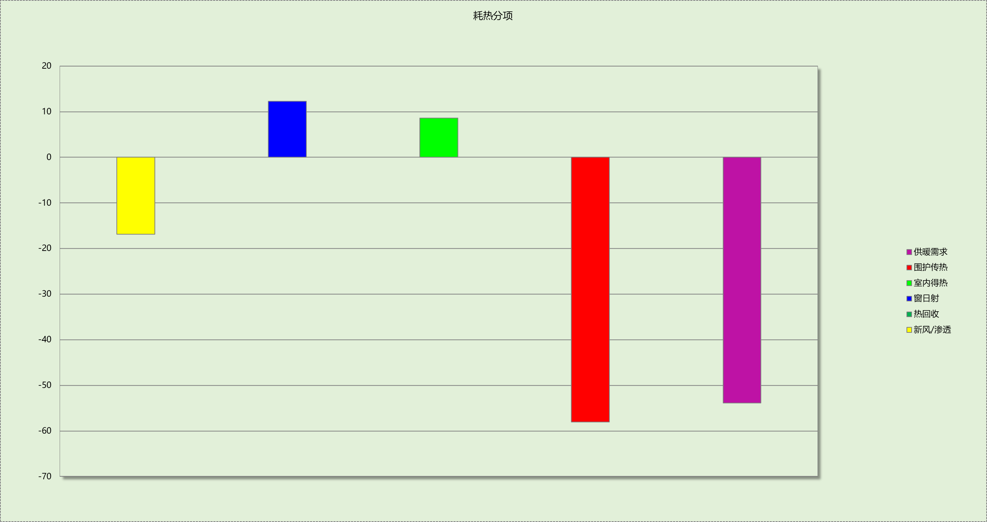

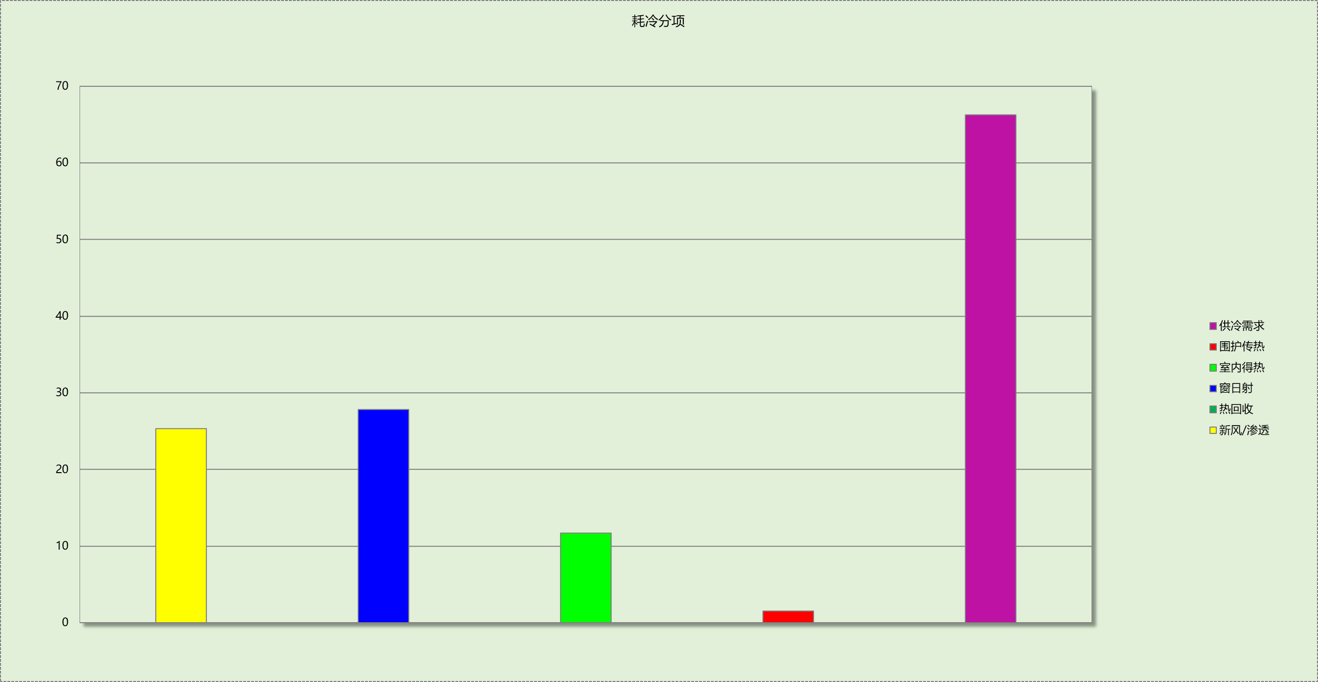

逐月负荷表
月份 | 供暖需求  (kWh) | 供冷需求  (kWh) | 热负荷  峰值(kW) | 热负荷  峰值时刻 | 冷负荷  峰值(kW) | 冷负荷  峰值时刻
1月 | 81507 | 75 | 220.898 | 01月20日06时 | 4.874 | 01月23日14时
2月 | 68431 | 144 | 220.988 | 02月04日08时 | 5.815 | 02月19日15时
3月 | 52327 | 308 | 207.798 | 03月07日06时 | 10.960 | 03月26日15时
4月 | 5378 | 363 | 86.267 | 04月05日05时 | 11.712 | 04月28日15时
5月 | 0 | 6728 | 0.000 | -- | 121.625 | 05月29日19时
6月 | 0 | 57314 | 0.000 | -- | 223.908 | 06月28日20时
7月 | 0 | 114579 | 0.000 | -- | 270.905 | 07月22日14时
8月 | 0 | 115057 | 0.000 | -- | 237.376 | 08月23日18时
9月 | 0 | 58561 | 0.000 | -- | 249.035 | 09月03日14时
10月 | 161 | 14008 | 4.581 | 10月10日06时 | 205.287 | 10月02日15时
11月 | 19597 | 391 | 137.164 | 11月25日06时 | 8.674 | 11月04日16时
12月 | 71613 | 78 | 195.911 | 12月17日07时 | 5.753 | 12月23日14时
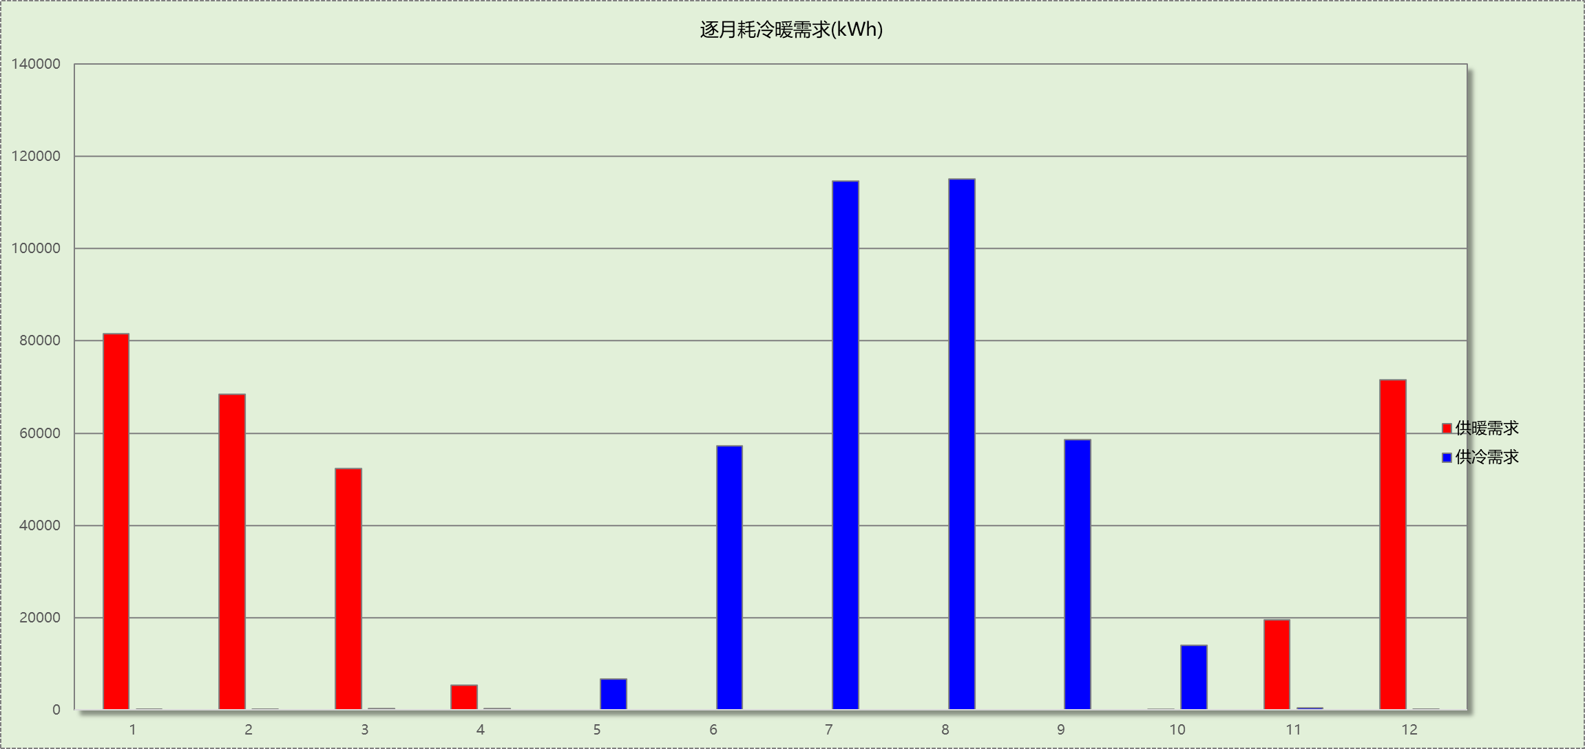

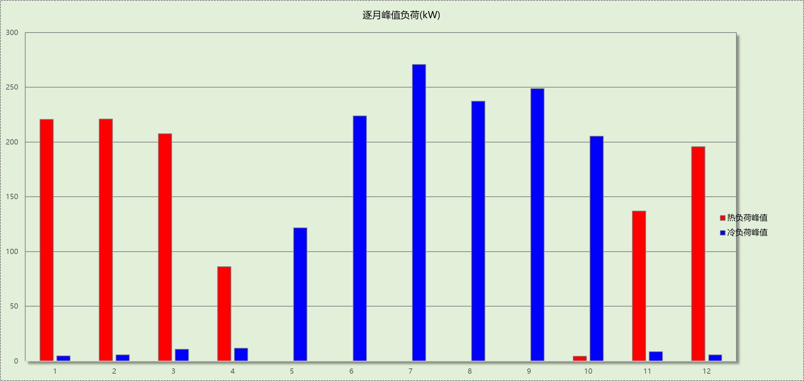

围护结构节能率
能耗分类 | 能耗子类 | 设计建筑  (kWh/㎡) | 参照建筑  (kWh/㎡) | 节能率  （%）
建筑负荷 | 耗冷量 | 66.31 | 0.00 | -
建筑负荷 | 耗热量 | 53.94 | 0.00 | -
建筑负荷 | 冷热合计 | 120.25 | 0.00 | -
供冷能耗 | 综合效率折算权重 | 2.8 | 2.8 | -
供冷能耗 | 供冷能耗 | 23.68 | 0.00 | -
供暖能耗 | 综合效率折算权重 | 1.8 | 1.8 | -
供暖能耗 | 供暖能耗 | 29.96 | 0.00 | -
供暖供冷综合能耗 |  | 53.65 | 0.00 | -

绿色建筑性能评估得分

优化建筑围护结构的热工性能
序号 | 评价内容 | 评估分值 | 自评得分
1 | 建筑供暖空调负荷降低5% | 5 | 0
2 | 建筑供暖空调负荷降低10% | 10 | 0
3 | 建筑供暖空调负荷降低15% | 15 | 0
标准依据 | 《绿色建筑评价标准》GB/T 50378-2019第7.2.4条
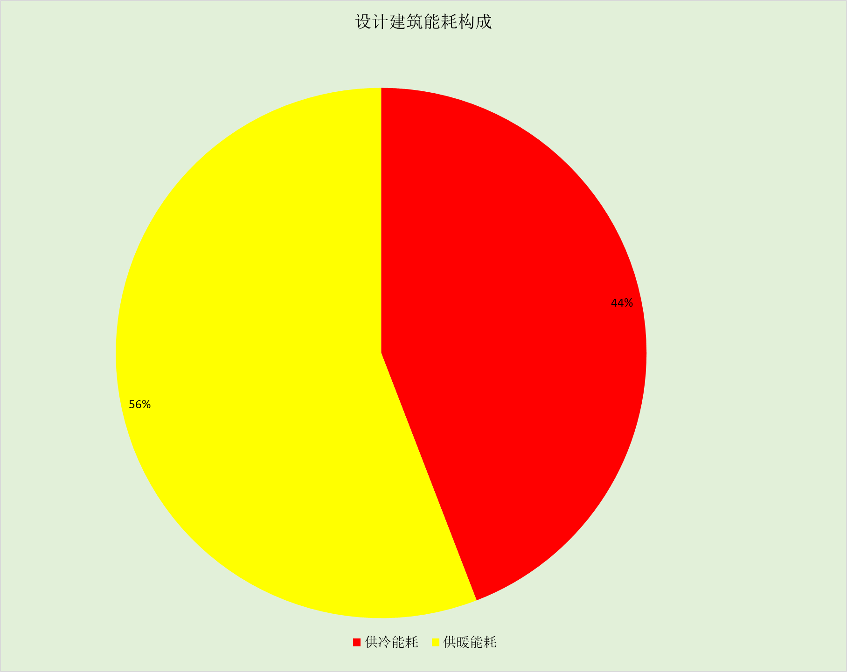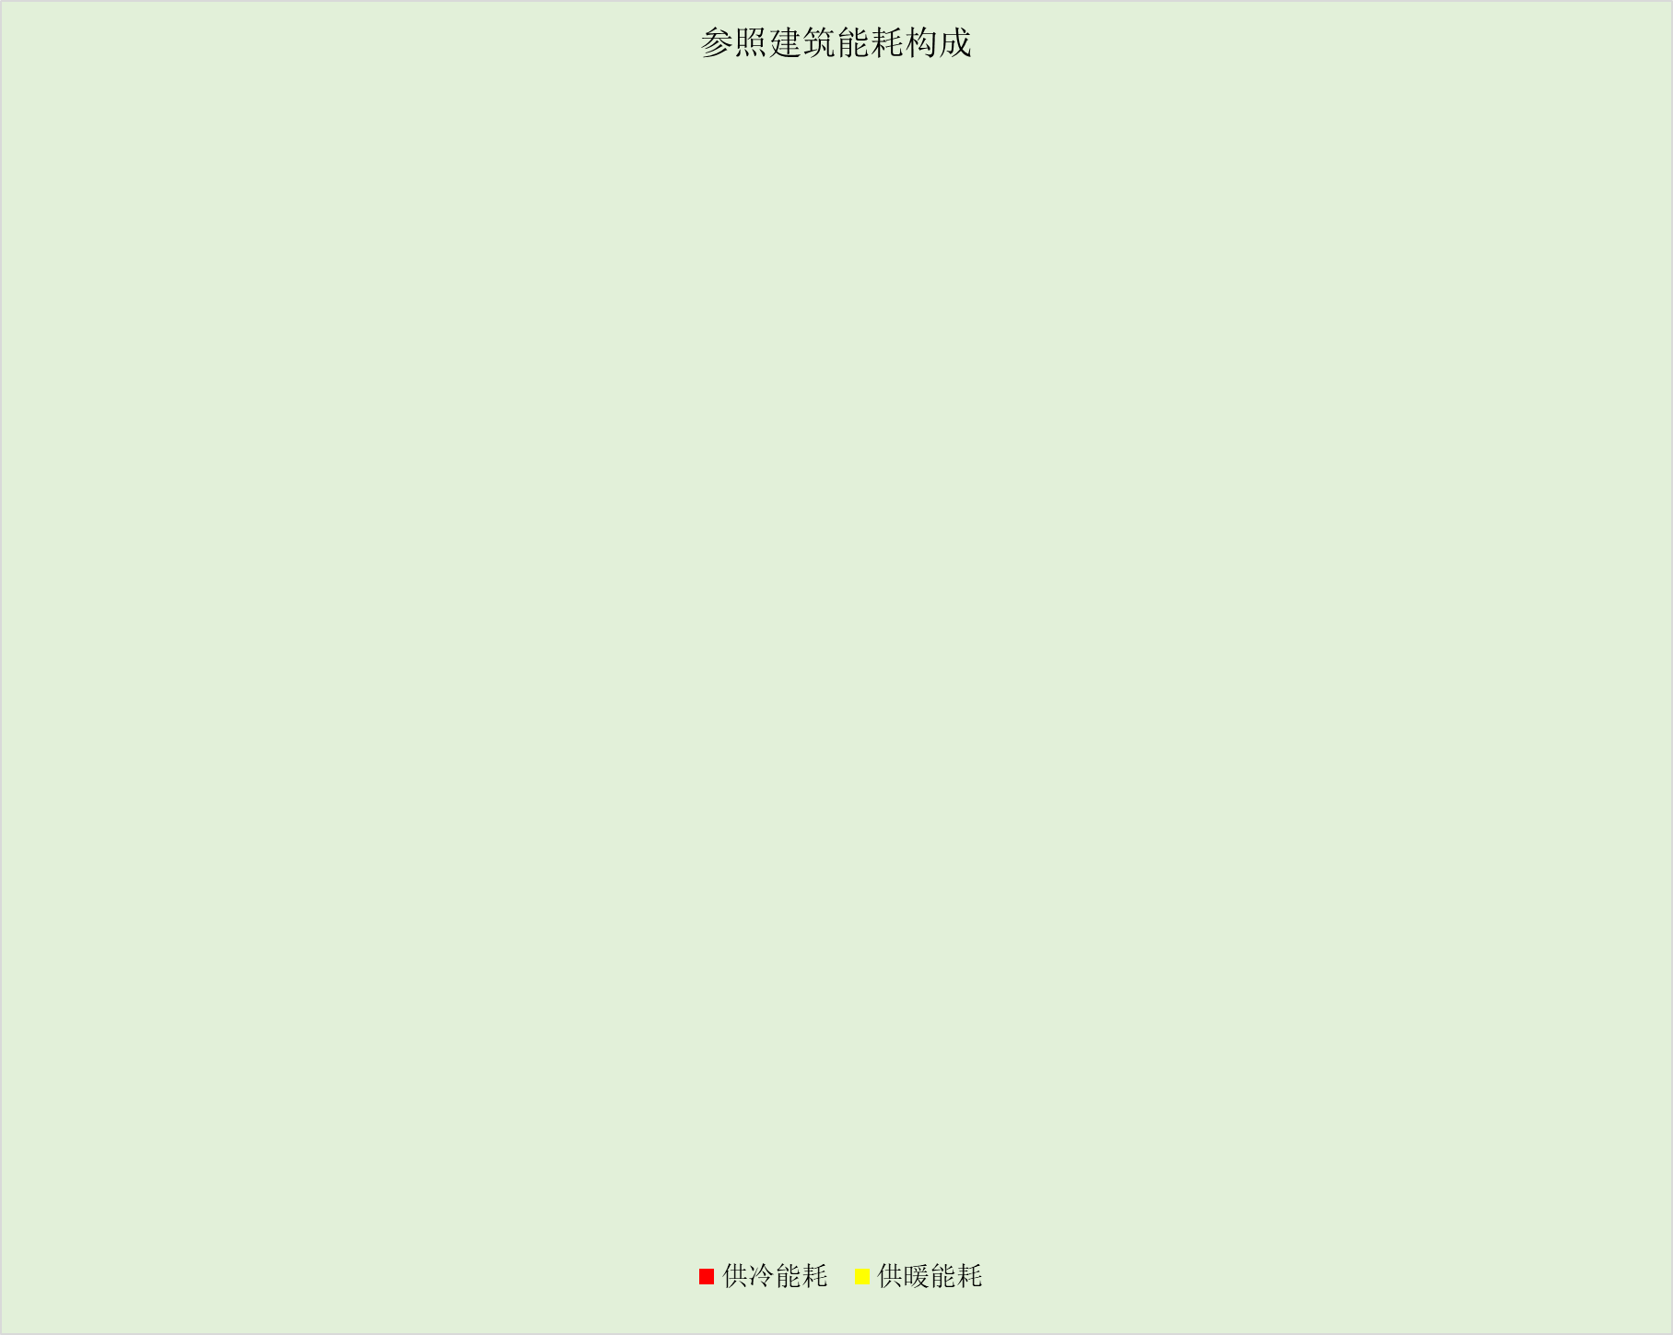

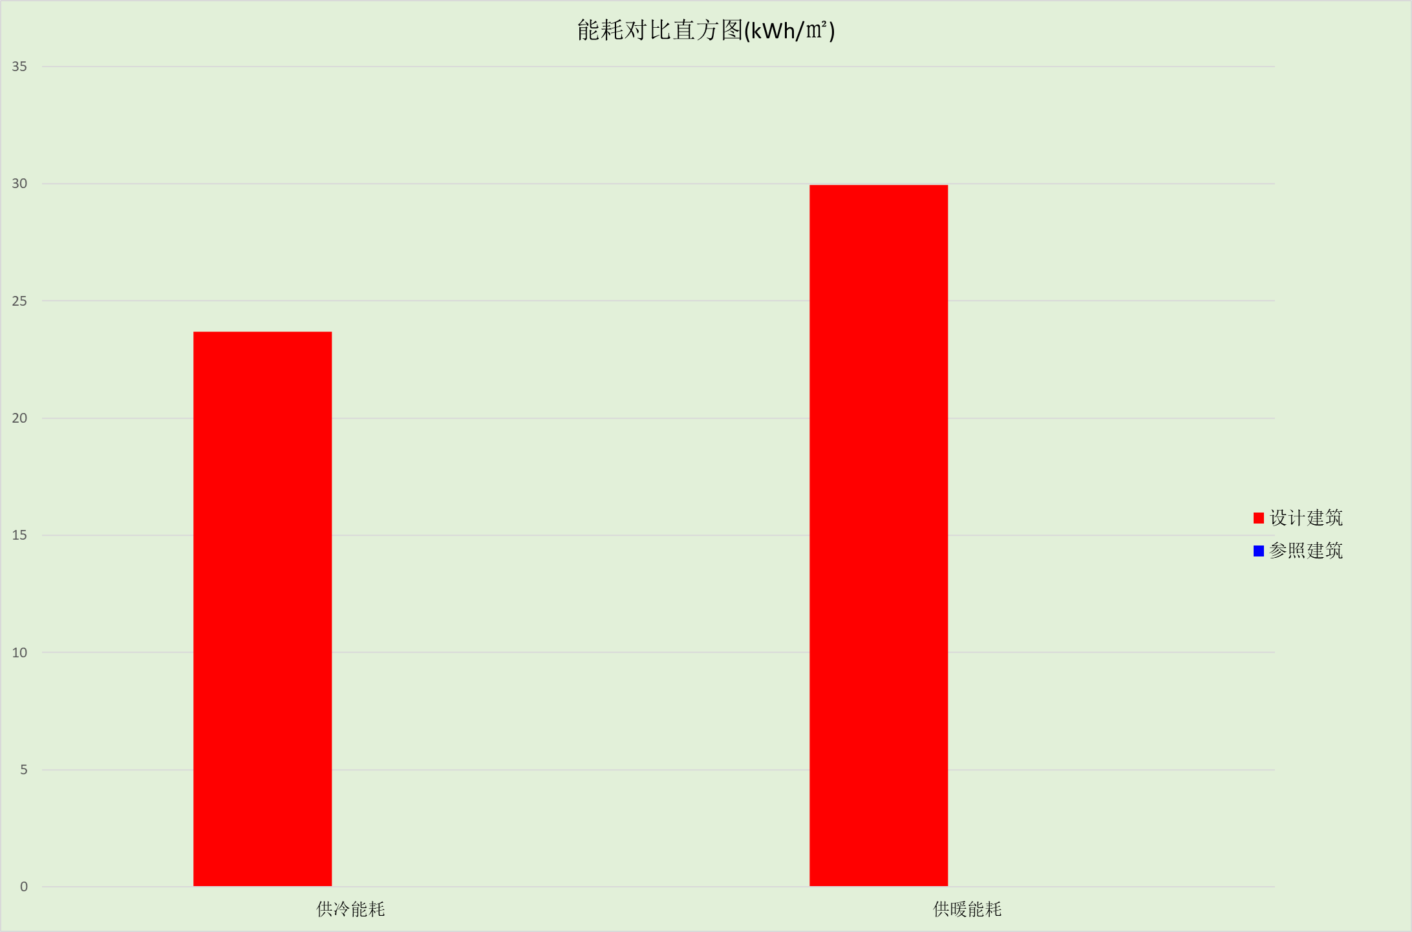

附录

工作日/节假日人员逐时在室率(%)

房间类型 | 1 | 2 | 3 | 4 | 5 | 6 | 7 | 8 | 9 | 10 | 11 | 12 | 13 | 14 | 15 | 16 | 17 | 18 | 19 | 20 | 21 | 22 | 23 | 24
起居室 | 16 | 16 | 16 | 15 | 16 | 24 | 31 | 19 | 15 | 14 | 14 | 19 | 22 | 19 | 13 | 14 | 18 | 35 | 49 | 54 | 50 | 35 | 21 | 15
起居室 | 14 | 13 | 13 | 13 | 13 | 18 | 22 | 24 | 29 | 32 | 34 | 37 | 35 | 32 | 26 | 28 | 33 | 39 | 44 | 47 | 45 | 34 | 23 | 16

注：上行：工作日；下行：节假日

工作日/节假日照明开关时间表(%)

房间类型 | 1 | 2 | 3 | 4 | 5 | 6 | 7 | 8 | 9 | 10 | 11 | 12 | 13 | 14 | 15 | 16 | 17 | 18 | 19 | 20 | 21 | 22 | 23 | 24
起居室 | 0 | 0 | 0 | 0 | 0 | 0 | 0 | 0 | 0 | 0 | 0 | 0 | 0 | 0 | 0 | 0 | 0 | 0 | 100 | 100 | 100 | 100 | 100 | 50
起居室 | 0 | 0 | 0 | 0 | 0 | 0 | 0 | 0 | 0 | 0 | 0 | 0 | 0 | 0 | 0 | 0 | 0 | 0 | 100 | 100 | 100 | 100 | 100 | 50

注：上行：工作日；下行：节假日

工作日/节假日设备逐时使用率(%)

房间类型 | 1 | 2 | 3 | 4 | 5 | 6 | 7 | 8 | 9 | 10 | 11 | 12 | 13 | 14 | 15 | 16 | 17 | 18 | 19 | 20 | 21 | 22 | 23 | 24
起居室 | 23 | 23 | 23 | 23 | 23 | 23 | 23 | 23 | 23 | 23 | 23 | 23 | 69 | 69 | 23 | 23 | 23 | 23 | 23 | 100 | 100 | 100 | 100 | 69
起居室 | 23 | 23 | 23 | 23 | 23 | 23 | 23 | 23 | 23 | 23 | 23 | 23 | 69 | 69 | 23 | 23 | 23 | 23 | 23 | 100 | 100 | 100 | 100 | 69

注：上行：工作日；下行：节假日

